С 13 по 15 июля 2018 года МОУ «Бельская СОШ» был организован многодневный поход. Дислокация многодневного похода проходила на базе МОУ Будинская ООШ. В походе приняли участие 20 детей находящихся в трудной жизненной ситуации в возрасте от 13 до 17 лет. Финансирование проходило по линии регионального Министерства социальной защиты населения. На питание одного человека в день выделялось 154рубля. Приоритетные направления похода - спортивно-оздоровительное, патриотическое, экологическое.
Ответственность за детей несли начальник лагеря и воспитатель. Для детей было организовано проживание в палатках, 4-разовое питание. В меню детей было много овощей, фруктов, сладости. Приготовление пищи было организовано столовой в МОУ «Бельская СОШ», а непосредственно питание детей проводилось в оборудованной палатке-столовой.
Каждый день многодневного похода был насыщенным. Утро в походе начиналось с зарядки «Встал-встрепенулся», затем дети принимались за «Утреннюю трапезу». После завтрака дети играли в различные игры, тренировались на свежем воздухе, закаливались, отрабатывали навыки туристической техники. Педагоги учили детей организовывать проживания на природе, действиям в экстремальных ситуациях по защите жизни и здоровья.

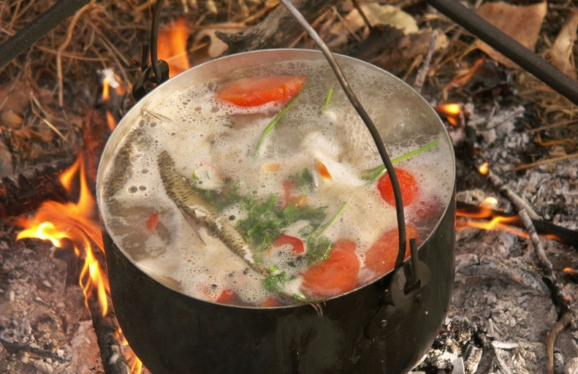

Во время обеда организовывался «Пир на весь мир», где дети могли узнать «Что такое уха?», из чего готовиться «Борщ», «Что такое ленивые голубцы?». После обеда у детей было личное время, где дети могли отдохнуть, почитать книгу и просто посидеть на природе, послушать пение птиц, полюбоваться природой.

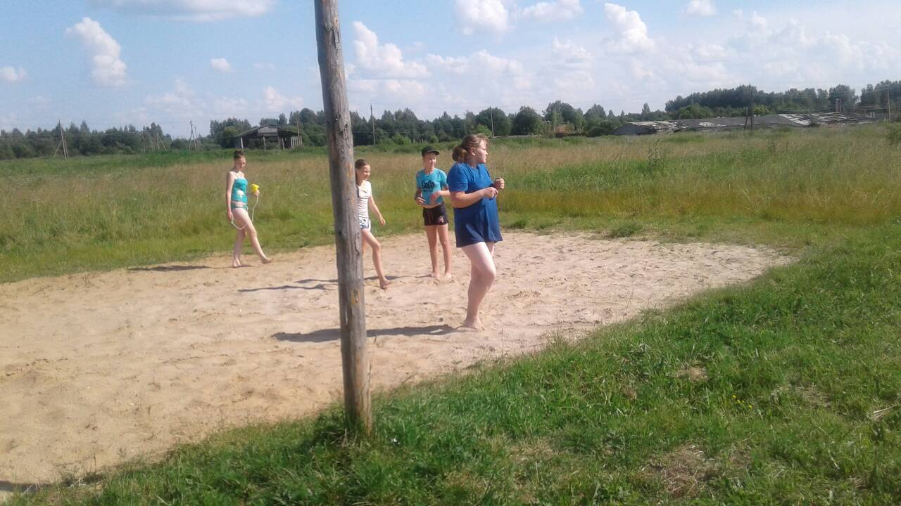

После полудня отдохнувшие и набравшиеся сил дети принимали участие в различных спортивных мероприятиях, эстафетах. Вечером дети ужинали, затем воспитатели проводили досуг для детей, и день заканчивался вечерним чаем у костра, где дети высказывали свои впечатления о проведённом дне. Во время многодневного похода дети посетили Мемориал славы в д. Плоское и почтили память павших воинов, посетили озеро Будинское, где провели экологический десант.

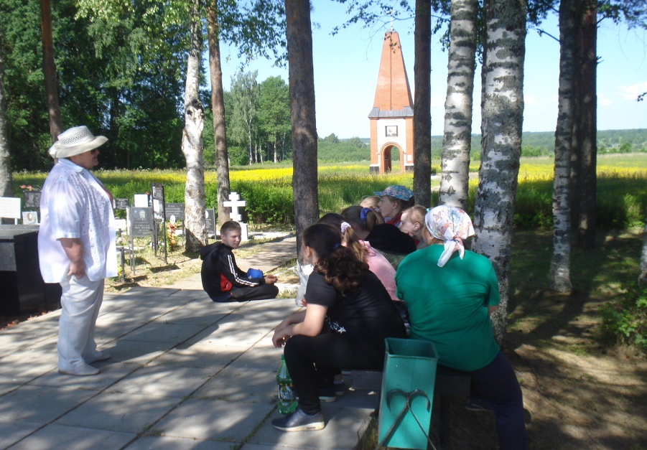

Последний день похода был грустным, но в то же время и радостным. Дети на целый год получили яркие впечатления, укрепили своё здоровье, улучшили самооценку, обрели новых друзей, получили новые знания о родном крае. Всё это они будут хранить на протяжении всего года.
